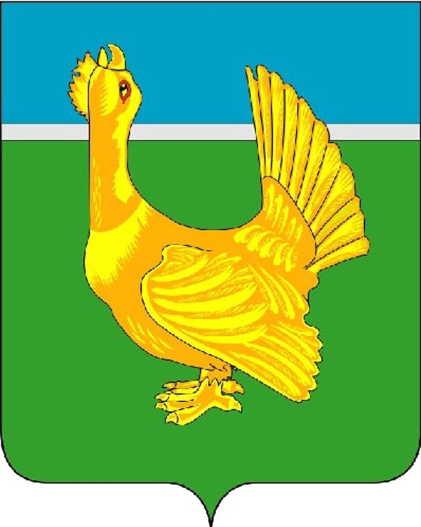
Администрация Верхнекетского района
ПОСТАНОВЛЕНИЕ

25 марта 2011 г. | р.п. Белый Яр  Верхнекетского района  Томской области | № 266

О порядке определения видов и перечней особо ценного движимого имущества автономных или бюджетных учреждений муниципального образования «Верхнекетский район»

В соответствии с Федеральным законом от 08 мая 2010 г. № 83-ФЗ «О внесении изменений в отдельные законодательные акты Российской Федерации в связи с совершенствованием правового положения государственных (муниципальных) учреждений», постановлением Правительства Российской Федерации от 26 июля 2010 г. № 538 «О порядке отнесения имущества автономного или бюджетного учреждения к категории особо ценного движимого имущества»

ПОСТАНОВЛЯЮ:

1. Утвердить порядок определения видов особо ценного движимого имущества автономных или бюджетных учреждений муниципального образования «Верхнекетский район» согласно приложению 1.
2. Утвердить порядок определения перечней особо ценного движимого имущества автономных или бюджетных учреждений муниципального образования «Верхнекетский район» согласно приложению 2.
3. Комитету по управлению муниципальным имуществом и землеустройству Администрации Верхнекетского района один раз в год проводить проверку наличия движимого имущества.
4. Настоящее постановление вступает в силу с 25 марта 2011 года и подлежит официальному опубликованию в районной газете «Заря Севера» и на официальном сайте муниципального образования «Верхнекетский район».

Глава Верхнекетского района А.Н. Сидихин

Бучко
2-32-85
________________________________________________________________________________________________
Дело-2, КУМИЗ-1, Заря Севера-1, Прокуратура-1

Приложение 1 к постановлению
Администрации Верхнекетского района
от « 25 » марта 2011 №266

Порядок определения видов особо ценного движимого имущества автономных или бюджетных учреждений муниципального образования «Верхнекетский район»

1. Виды особо ценного движимого имущества автономных или бюджетных учреждений муниципального образования «Верхнекетский район» определяются постановлениями Администрации Верхнекетского района.
2. Разработку и согласование проектов постановлений Администрации Верхнекетского района об определении видов особо ценного движимого имущества автономных или бюджетных учреждений муниципального образования «Верхнекетский район» осуществляет органы администрации Верхнекетского района, выполняющие функции и полномочия учредителей в отношении соответствующих автономных или бюджетных учреждений муниципального образования «Верхнекетский район».
3. Проекты постановлений Администрации Верхнекетского района об определении видов особо ценного движимого имущества автономных или бюджетных учреждений подлежат согласованию с комитетом по управлению муниципальным имуществом и землеустройству Администрации Верхнекетского района.

Приложение 2 к постановлению
Администрации Верхнекетского района
от « 25 » марта 2011 №266

Порядок определения перечней особо ценного движимого имущества автономных или бюджетных учреждений муниципального образования «Верхнекетский район»

1. Перечни особо ценного движимого имущества автономных или бюджетных учреждений муниципального образования «Верхнекетский район» определяются постановлениями Администрации Верхнекетского района.
2. Разработку и согласование проектов постановлений Администрации Верхнекетского района об определении перечней особо ценного движимого имущества автономных или бюджетных учреждений муниципального образования «Верхнекетский район» осуществляют органы администрации Верхнекетского района, выполняющие функции и полномочия учредителей в отношении соответствующих автономных или бюджетных учреждений муниципального образования «Верхнекетский район».
3. В перечни особо ценного движимого имущества автономных или бюджетных учреждений муниципального образования «Верхнекетский район» включается следующее имущество:
- движимое имущество, балансовая стоимость которого превышает 50 тысяч рублей;
- иное движимое имущество, без которого осуществление автономным или бюджетным учреждением муниципального образования «Верхнекетский район», предусмотренных его уставом основных видов деятельности будет существенно затруднено и (или) которое отнесено к определенному виду особо ценного движимого имущества в соответствии с постановлением Администрации Верхнекетского района;
- движимое имущество, отчуждение которого осуществляется в специальном порядке, установленном законами и иными нормативными правовыми актами Российской Федерации;
4. Проекты постановлений Администрации Верхнекетского района об определении перечней особо ценного движимого имущества автономных или бюджетных учреждений муниципального образования «Верхнекетский район» подлежат согласованию с комитетом по управлению муниципальным имуществом и землеустройству Администрации Верхнекетского района.
5. Ведение перечней особо ценного движимого имущества осуществляется комитетом по управлению муниципальным имуществом и землеустройству Администрации Верхнекетского района на основании сведений бухгалтерского учета муниципальных учреждений о полном наименовании каждого объекта, отнесенного к особо ценному движимому имуществу, его балансовой стоимости и об инвентарном (учетном) номере (при его наличии).

